LAPORAN PRAKTIKUM DASAR PEMROGRAMAN
PERTEMUAN 5
ARRAY


Dzakiy Ibnu Khoir (5225600061)
PROGRAM STUDI SARJANA TERAPAN TEKNOLOGI GAME
JURUSAN TEKNOLGOI MULTEMDIA KREATIF
POLITEKNIK ELEKTRONIKA NEGERI SURABAYA
2025
Praktik
Praktik 1
#include <iostream>
using namespace std;

int main() {
int skor[3];
skor[0] = 100;
skor[1] = 150;
skor[2] = 200;

cout << "Skor Player 1 = " << skor[0] << endl;
cout << "Skor Player 2 = " << skor[1] << endl;
cout << "Skor Player 3 = " << skor[2] << endl;

return 0;
}
Penjelasan singkat:
Program ini menunjukkan bahwa array dapat menyimpan nilai sesuai dengan besar array yang telah didefinisikan
Output:
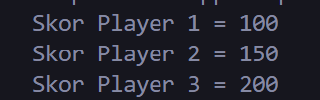
Praktik 2
#include <iostream>
using namespace std;

int main() {
int nilai[5];
int jumlah = 0;
cout << "Masukkan 5 nilai ujian:\n";
cin >> nilai[0] >> nilai[1] >> nilai[2] >> nilai[3] >> nilai[4];
jumlah = nilai[0] + nilai[1] + nilai[2] + nilai[3] + nilai[4];
cout << "Rata-rata = " << (jumlah / 5.0) << endl;

return 0;
}
Penjelasan Singkat:
Program ini menunjukkan bahwa kita dapat memasukkan nilai ke banyak array dalam 1 line menggunakan cin, setelah memasukkan nilai tersebut, kita mentotal semua nilai ke dalam variable jumlah kemudian merata-ratanya dengan dibagi 5(jumlah nilai yang ada)
Output:
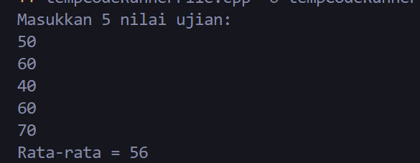

Praktik 3
#include <iostream>
using namespace std;

int main() {
int matriks[2][2] = {
{1, 2},
{3, 4}
};
cout << "Ini Matriks 2x2" << endl;
cout << matriks[0][0] << " " << matriks[0][1] << endl;
cout << matriks[1][0] << " " << matriks[1][1] << endl;

return 0;
}
Penjelasan Singkat
Program ini menunjukkan sebuah matriks 2x2, yaitu sebuah array dengan 2 baris dan 2 kolom, kita dapat mengakses nilai dari array tersebut dengan cara nama_array[baris][kolom], misal untuk mengakses nilai 1 pada array matriks di atas, maka kita tinggal melakukan matriks[0][0]
Output:
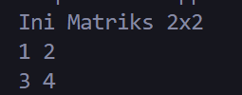
Praktik 4
#include <iostream>
using namespace std;

int main() {
char papan[3][3] = {
{'X', 'O', 'X'},
{'O', 'X', ' '},
{' ', 'O', 'X'}
};
cout << "Papan Tic-Tac-Toe:\n";
cout << papan[0][0] << " | " << papan[0][1] << " | " << papan[0][2] << endl;
cout << "==+===+==\n";
cout << papan[1][0] << " | " << papan[1][1] << " | " << papan[1][2] << endl;
cout << "==+===+==\n";
cout << papan[2][0] << " | " << papan[2][1] << " | " << papan[2][2] << endl;
cout << "==+===+==\n";
return 0;
}
Penjelasan Singkat
Program ini mirip dengan program pada praktik 4, bedanya hanya ukuran saja, dalam praktik 5 ini berukuran 3x3, dimana 3x3 berisi semacam papan tic-tac-toe
Output:
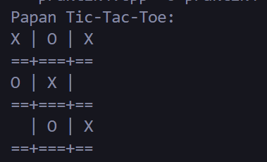
Praktik 5
#include <iostream>
using namespace std;

int main(){
int blok[2][2][2] = {
{ {1, 2}, {3, 4} },
{ {5, 6}, {7, 8} }
};
cout << "Blok [0][0][0] = " << blok[0][0][0] << endl;
cout << "Blok [0][1][1] = " << blok[0][1][1] << endl;
cout << "Blok [1][0][1] = " << blok[1][0][1] << endl;
cout << "Blok [1][1][0] = " << blok[1][1][0] << endl;

return 0;
}

Penjelasan Singkat
Program ini menunjukkan sebuah array 3D, secara pribadi saya kurang paham terkait dengan array 3D ini karena belum pernah menggunakan secara langsung, tetapi intinya array ini berdimensi 3
Output:
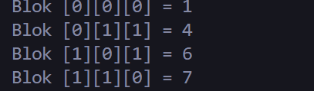
Praktik 6
#include <iostream>
using namespace std;

int main() {
int game[2][2][2] = {
{ {100, 200}, {150, 250} },
{ {300, 400}, {350, 450} }
};
cout << "Level 1 - Stage 1 - Skor = " << game[0][0][0] << endl;
cout << "Level 1 - Stage 2 - Skor = " << game[0][1][1] << endl;
cout << "Level 2 - Stage 1 - Skor = " << game[1][0][1] << endl;
cout << "Level 2 - Stage 2 - Skor = " << game[1][1][0] << endl;

return 0;
}

Penjelasan Singkat
Program ini menampilkan contoh penggunaan array 3 dimensi, yaitu menyimpan skor pada level lalu sesuai dengan stagenya
Output:
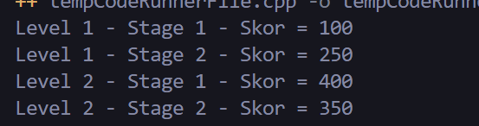
Studi Kasus
Studi Kasus 1
#include <iostream>
using namespace std;

int main() {
int skor_pemain[5];
int total = 0;
cout << "Masukkan skor untuk 5 pemain: " << endl;
for (int i = 0; i < 5; i++)
{
cout << "Masukkan Skor untuk player ke-" << (i+1) << ": ";
cin >> skor_pemain[i];
total += skor_pemain[i];
}
for (int i = 0; i < 5; i++)
{
cout << "Skor Pemain ke-" << (i+1) << ": " << skor_pemain[i] << endl;
}

cout << "Rata-rata Skor : " << (total / 5.0 );

}
Output
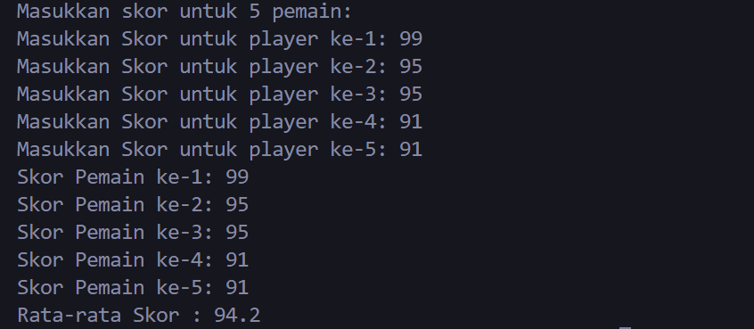
Analisa
Dalam studi kasus pertama ini, kami diminta untuk membuat sebuah program yang dapat meminta input pengguna untuk memasukkan skor yang akan disimpan dalam array, kemudian melakukan output terhadap data yang telah dimasukkan tadi, lalu melakukan rata-rata dengan membagi dengan jumlah skor yang ada. Cara untuk melakukan itu ialah;
- Menggunakan loop untuk melakukan cin kedalam array dengan index I, kemudian melakukan penambahan nilai pada variabel total sejumlah nilai yang baru saja dimasukkan oleh pengguna
- Kemudian melakukan loop untuk cout nilai yang ada di dalam array
- Lalu, setelah loop untuk mengeluarkan nilai yang ada di dalam array selesai, program akan mengeluarkan output rata-rata skor dengan cara membagi nilai total denagn 5(jumlah nilai array yang ada)

Studi Kasus 2
#include <iostream>
using namespace std;

int main() {
string inventory[2][3] = {
{"Potion", "Sword", "Shield"},
{"Bow", "Arrow", "Helmet"}
};
for (int i = 0; i < 2; i++)
{
for (int j = 0; j < 3; j++)
{
cout << inventory[i][j] << " | ";
}
cout << endl;

}
}

Output
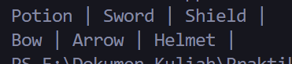
Analisa
Dalam studi kasus kedua ini, kami diminta untuk membuat sebuah program yang menggunakan array 2 dimensi untuk menjadi inventory yang dapat menyimpan barang/item dari player, kemudian kita melakukan perulangan untuk menampilkan isi dari array yang ada. Cara untuk melakukan itu yaitu;
- Kita mengdeklarasi sebuah array dengan variabel string dengan nama inventory, dan kita langsung melakukan hardcode/mengisi manual data yang akan kita output
- Kemudian kita melakukan loop 2x(karena ini array 2dimensi) untuk mengeluarkan nilai yang ada di dalamnya

